DOSSIER D’ENCADREMENT ETUDIANTS
Table des matières

- Données générales de la formation pratique

- Parcours de formation, bilan initial

- Les attentes

- Tableau synoptique des rôles et compétences

- Journal de bord

- Bilan intermédiaire

- Journal de bord suite

- Evaluation finale: préparation

      - Données générales de la formation pratique

Etudiant :  Téléphone portable :  Période de formation:  Stage : du au  Nom des référents et n° de tél.  Nom du PF :  Nom de l’enseignant : | RDV signature du CPTP :  Bilan intermédiaire le  Evaluation finale le  Absences planifiées  Compensation des absences planifiées :  Maladie

2. Parcours de formation, bilan initial

Stages précédents (lieux, durée, domaines)
Projet de formation (prochains lieux de stage, et domaine)
Projet professionnel

Compétences déjà exercées (selon référentiel de compétences)

Points forts déjà développés au point de vue professionnel

Difficultés rencontrées au point de vue professionnel

Besoins en relation avec les difficultés rencontrées
Attentes et intérêts par rapport au lieu de stage

Compétences à travailler pour le stage

3. Les attentes

Les attentes des référents de terrain vis-à-vis de l’étudiant-e

- Un respect des directives institutionnelles
- Une prise en charge de sa formation avec une formulation claire des objectifs de stage qui seront transmis à toutes les référentes
- Une transparence dans la désignation de ses connaissances et la définition de ses limites
- Le respect envers les patients et les équipes des centres médicaux
- Le respect de ses heures de travail (40h sur la semaine ; pas de timbrage)
- Le respect de la tenue de travail, de l’hygiène des mains et du secret professionnel
- Faire preuve d’ouverture d’esprit
- Utiliser ses compétences à bon escient et chercher à en acquérir de nouvelles
- Avertir lors d’absence la diététicienne référente du jour et Claire Pijollet (référente PF)

Les attentes du PF

- Se responsabiliser dans le choix et l’organisation des consultations et des activités
- Tenir à jour le journal de bord et demander aux personnes de référence un feedback écrit
- Partager ses réflexions, interrogations et difficultés durant son stage
- Amener un sujet de travail pour les moments de pratique réflexive et participer de manière interactive
- Se préparer au bilan intermédiaire en complétant la partie auto-évaluation du bilan avant l’entretien
- Se préparer à l’évaluation finale en complétant la partie auto-évaluation

Les attentes de l’étudiant/e

4. Tableau synoptique des rôles et compétences (surligner les compétences choisies, et cocher à chaque fois que la compétence est exercée)
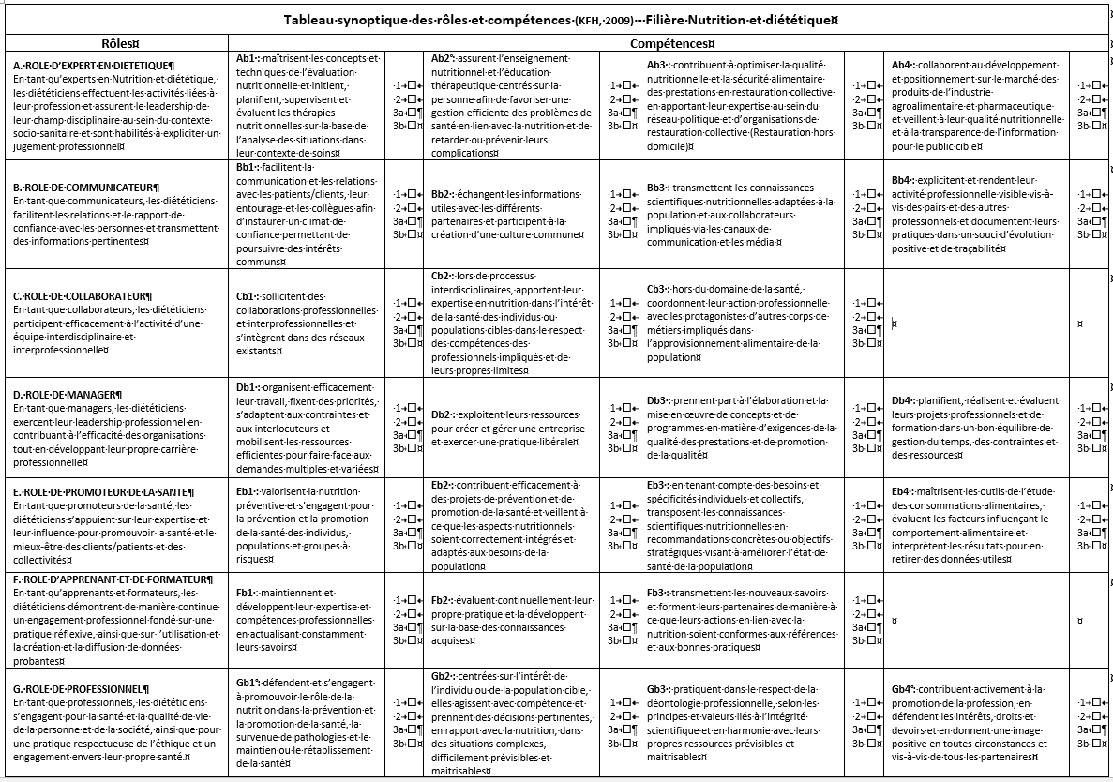
5.- Journal de bord
Date | Situation d’apprentissage/ activité | Diet
Thème à travailler, competence-s- exercée-s:

Auto-évaluation

Evaluation
Référente ou PF

Proposition pour la suite, pistes d’amélioration:

Date | Situation d’apprentissage/ activité | Diet
Thème à travailler, compétence- exercée-s:

Auto-évaluation

Evaluation
Référente ou PF

Proposition pour la suite, pistes d’amélioration:

Date | Situation d’apprentissage/ activité | Diet
Thème à travailler, compétence- exercée-s:

Auto-évaluation

Evaluation
Référente ou PF

Proposition pour la suite, pistes d’amélioration:

Date | Situation d’apprentissage/ activité | Diet
Thème à travailler, compétence- exercée-s:

Auto-évaluation

Evaluation
Référente ou PF

Proposition pour la suite, pistes d’amélioration:

Date | Situation d’apprentissage/ activité | Diet
Thème à travailler, compétence- exercée-s:

Auto-évaluation

Evaluation
Référente ou PF

Proposition pour la suite, pistes d’amélioration:

Date | Situation d’apprentissage/ activité | Diet
Thème à travailler, compétence- exercée-s:

Auto-évaluation

Evaluation
Référente ou PF

Proposition pour la suite, pistes d’amélioration:

Date | Situation d’apprentissage/ activité | Diet
Thème à travailler, compétence- exercée-s:

Auto-évaluation

Evaluation
Référente ou PF

Proposition pour la suite, pistes d’amélioration:

Date | Situation d’apprentissage/ activité | Diet
Thème à travailler, compétence- exercée-s:

Auto-évaluation

Evaluation
Référente ou PF

Proposition pour la suite, pistes d’amélioration:

5. Evaluations formative mi-stage et sommative
compétence 1 :

Mi-stage
Auto-évaluation | Evaluation du PF+ référents | A mettre en place
Fin de stage
Auto-évaluation | Evaluation du PF+ référents

5. Evaluations formative mi-stage et sommative
compétence 2 :

Mi-stage
Auto-évaluation | Evaluation du PF+ référents | A mettre en place
Fin de stage
Auto-évaluation | Evaluation du PF+ référents

5. Evaluations formative mi-stage et sommative
compétence 3 :

Mi-stage
Auto-évaluation | Evaluation du PF+ référents | A mettre en place
Fin de stage
Auto-évaluation | Evaluation du PF+ référents

5. Evaluations formative mi-stage et sommative
compétence 4:

Mi-stage
Auto-évaluation | Evaluation du PF+ référents | A mettre en place
Fin de stage
Auto-évaluation | Evaluation du PF+ référents

5. Evaluations formative mi-stage et sommative
compétence 5:

Mi-stage
Auto-évaluation | Evaluation du PF+ référents | A mettre en place
Fin de stage
Auto-évaluation | Evaluation du PF+ référents

5. Evaluations formative mi-stage et sommative
compétence 6:

Mi-stage
Auto-évaluation | Evaluation du PF+ référents | A mettre en place
Fin de stage
Auto-évaluation | Evaluation du PF+ référents

6. Vécu du stage
- Qu’est-ce qui t’a aidé à progresser au cours de cette période de formation ?

- Qu’est ce qui t’a freiné dans ta progression durant cette période de formation ?

- En quoi l’encadrement du PF a-t-il correspondu à tes attentes?

- En quoi l’encadrement du PF n’a-t-il pas correspondu à tes attentes?

- L’encadrement par les référents a-t-il été suffisant et adéquat ?

- Quelles recommandations ferais-tu pour améliorer l’encadrement des étudiants ?

